Nierozłączny element każdej górskiej wyprawy - plecak turystyczny
Powoli zaczyna się sezon na chodzenie po górach - plecak turystyczny to obowiązkowy sprzęt na takie wypady.

Sezon na chodzenie po górach trwa w wniebowzięte przez cały rok, ale okres wiosny i cieplejszych dni jest najpopularniejszym czasem na rozpoczęcie zwiedzania gór. Oczywiście nawet amatorskie przemieszki i zdobywanie szczytów potrzebuje prawidłowego sprzętu, takiego jak buty trekkingowe, plecak turystyczny, odpowiednie ubranie i inne akcesoria. Bez nich wyjście w góry jest nie tylko nieodpowiedzialne, ale może być również niebezpieczne. Wymieniony sprzęt to absolutne minimum jakie musisz zabrać ze sobą. Dzisiaj nieco więcej powiemy o plecaku, jaki wybrać i czym kierować się przy zakupie.

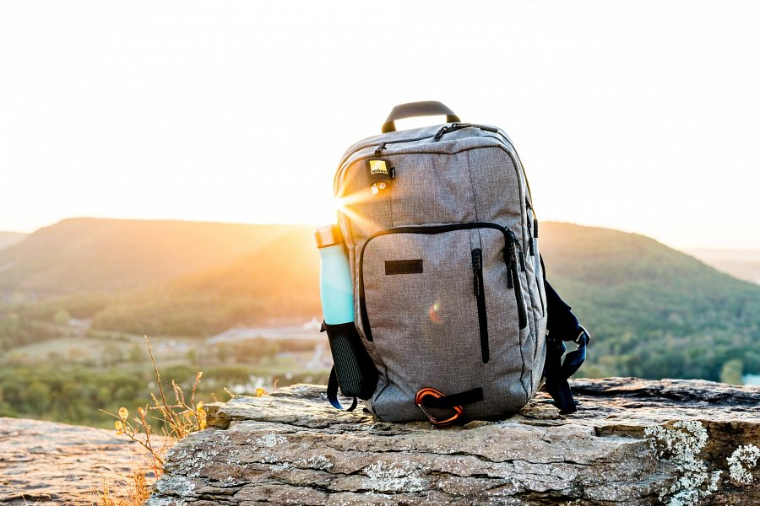
Dlaczego plecak turystyczny jest tak ważny?
Na każdą wyprawę musisz zabrać ze sobą odpowiedni sprzęt, wodę, akcesoria, a nawet apteczkę w przypadku wypadku. A gdzie to wszystko schować? Odpowiedni plecak turystyczny nada się tutaj wręcz idealnie, jest wygodny, poręczny, a dodatkowo bardzo często nieprzemakalny, co jest niezmiernie ważne podczas długich wędrówek.
Gdzie takowy kupić?
Najlepszym miejscem do zakupu takiego sprzętu jest sklep sportowy, w którym znajdziesz szeroki wybór kolorystyczny i wielkościowy. Plecak turystyczny musi być odpowiedni dla Ciebie, dlatego warto miejć sporo możliwości. Przy okazji możesz wtedy zakupić inny potrzebny sprzęt na każdą wyprawę. A jaki konkretnie? Tego dowiesz się w naszych kolejnych wpisach! Zapraszamy i polecamy plecaki nie tylko w góry, ale również na plażę spacery czy inne rodzinne wypady.

